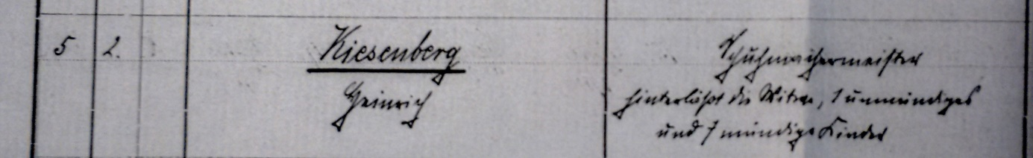

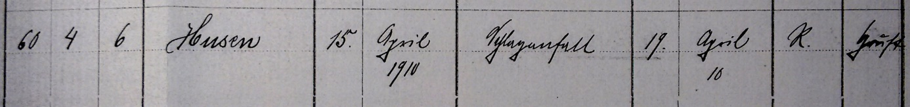

Kirchenbuch Husen-Kurl 1910, heute Friedenskirchengemeinde Dortmund-Nordost
Abschrift:
„5., 2; Kiesenberg Heinrich; Schuhmachermeister; hinterläßt die Witwe, 1 unmündiges und 7 mündige Kinder; Alter:60 Jahre 4 Monate 6 Tage, Wohnort: Husen, Sterbedatum: 15. April 1910; Todesursache: Schlaganfall; Beerdigungsdatum: 19. April 10; K (kirchliches Begräbnis, KJK); Name des Pfarrers“.

